El motor perfecto para cualquier aplicación
B&R añade dos tamaños a su serie estándar de servomotores.
B&R añade dos tamaños a su serie de servomotores 8LS. El tamaño A ofrece un elevado par con un rango de brida de 70 mm y un diseño extraordinariamente compacto; mientras que el tamaño 9, completa la parte alta de la gama de prestaciones con una potencia de 75kW. Estas dos opciones permiten a los fabricantes de maquinaria y a los integradores de sistemas adaptar mejor los motores a las necesidades reales.
Más rendimiento para aplicaciones específicas.
Los motores compactos del tamaño A son la opción perfecta cuando se necesita un par elevado en una huella limitada. El estator sellado permite un alto grado de eficiencia además de un par elevado continuo. Con un par máximo de hasta 1000 Nm, los motores de tamaño 9 abren las puertas a nuevas aplicaciones con altas demandas de potencia y dinámica. Se pueden combinar con cualquiera de los reductores de B&R y ser enviados como combinaciones pre-montadas de motor-reductor.
Seguridad incluida
Todos los motores de la serie 8LS se ofrecen con un codificador digital opcional y funciones de seguridad escalables. Los motores hasta el tamaño 7, están también disponibles con la solución de un solo cable robusto de B&R, que combina el cable del motor y el del encoder. Esto reduce el cableado y los costes de instalación al mínimo.

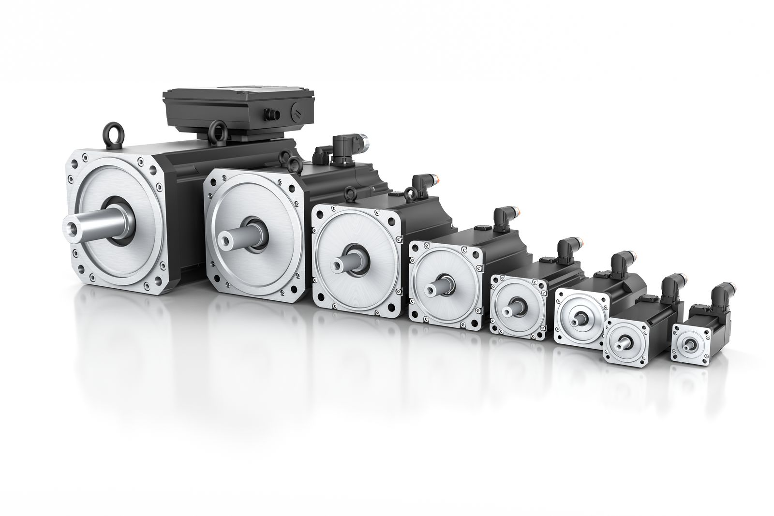
Se amplia todavía más la extensa gama de prestaciones de la serie de motores 8LS con dos nuevos tamaños.

Acerca de B&R
B&R, empresa perteneciente al Grupo ABB y con sede en Austria, es líder mundial en automatización industrial. B&R combina tecnología de vanguardia con ingeniería avanzada para proporcionar a usuarios de todos los sectores soluciones completas para la automatización de máquinas y fábricas, Motion Control, HMI y tecnología de seguridad integrada. El catálogo de productos se completa con estándares de comunicación de IoT industrial que incluyen OPC UA, POWERLINK y openSAFETY. Gracias a su única herramienta de software Automation Studio, B&R redefine constantemente el futuro de la ingeniería de automatización. El espíritu innovador que mantiene a B&R a la vanguardia de la automatización industrial está impulsado por el compromiso de simplificar los procesos y superar las expectativas de los clientes.Para más información, visite www.br-automation.com.
Para más información, visite www.br-automation.com.

